ПЕРЕЧЕНЬ ДОКУМЕНТОВ ДЛЯ ЗАЧИСЛЕНИЯ
№ п/п | Наименование
Заявление (ЭЛЕКТРОННЫЙ ВАРИАНТ)
Электронный вариант заполняется на портале госуслуг РТ https://uslugi.tatarstan.ru

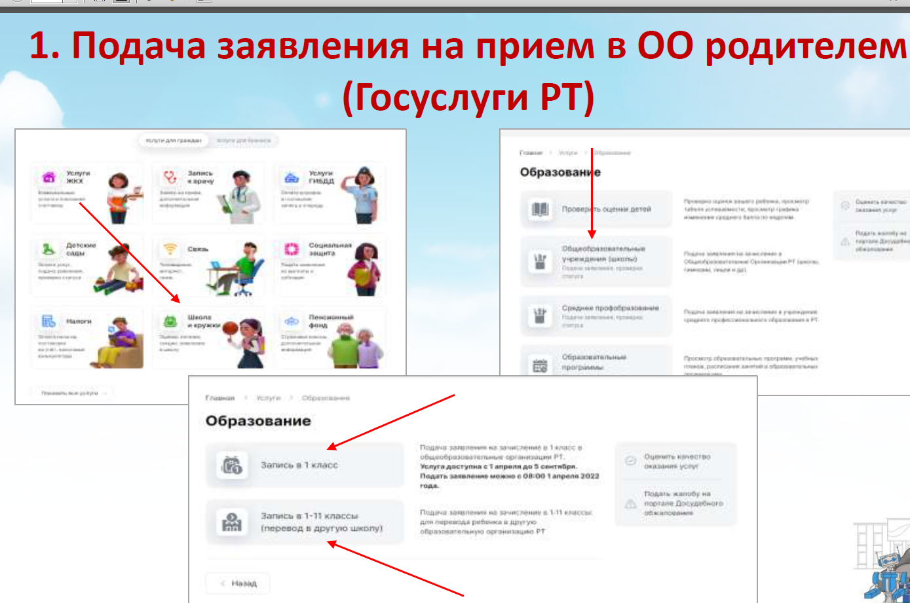
 | Заявление (БУМАЖНЫЙ ВАРИАНТ) заполняется в Лицее
 | Личное дело учащегося
 | Копия свидетельства о рождении
 | Медицинская карта
 | Форма №63 (прививки + наличие сведений о ежегодной иммунодиагностике туберкулёза)
 | Копия мед. Полиса
Документы будут приниматься
в кабинете №4 (1 этаж лицея) по следующему графику:
13 июня, 14 июня, 15 июня
с 10.00ч. до 13.00ч.

